Gimnazija Jurija Vege Idrija - Gimnazija

5280 Idrija

IZBOR UČBENIKOV IN DELOVNIH ZVEZKOV, KI JIH ZA ŠOLSKO LETO 2019/2020 PREDLAGA STROKOVNI AKTIV

1. LETNIK
 | naziv | predmet | cena
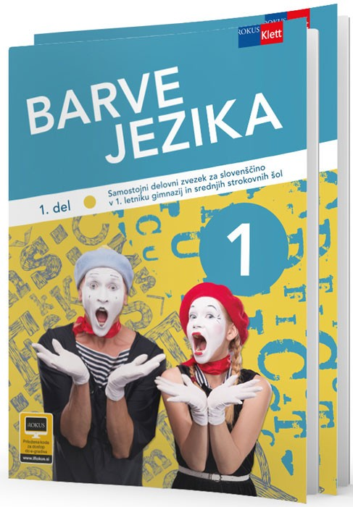 | D. Berc Prah, T. Slemenjak, S. Pergar: BARVE JEZIKA 1, samostojni delovni zvezek za slovenščino-jezik, 2 dela, založba ROKUS-KLETT, EAN: 9789612717100 | Slovenščina | 19,50
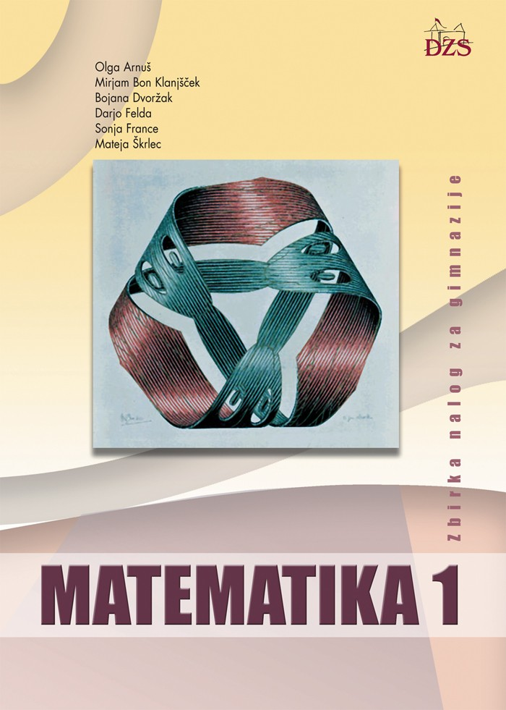 | O. Arnuš in drugi: MATEMATIKA 1, zbirka nalog za gimnazije, založba DZS, EAN: 9789610200949 | Matematika | 19,70
 | L. Soars, J. Soars: NEW HEADWAY, Intermediate, 5.  izdaja, učbenik & iTutor + DVD-ROM za angleščino,  založba MKT*, EAN 9780194529150 | Angleščina kot prvi tuji jezik | 35,90
 | L. Soars, J. Soars: NEW HEADWAY, Intermediate, 5. izdaja, delovni zvezek z rešitvami za angleščino, založba MKT*, EAN 9780194539685 | Angleščina kot prvi tuji jezik | 22,50
 | STUDIO EXPRESS A1, učbenik in delovni zvezek, založba DZS-EPC, EAN: 9783065499712 | Nemščina kot drugi tuji jezik | V pripravi
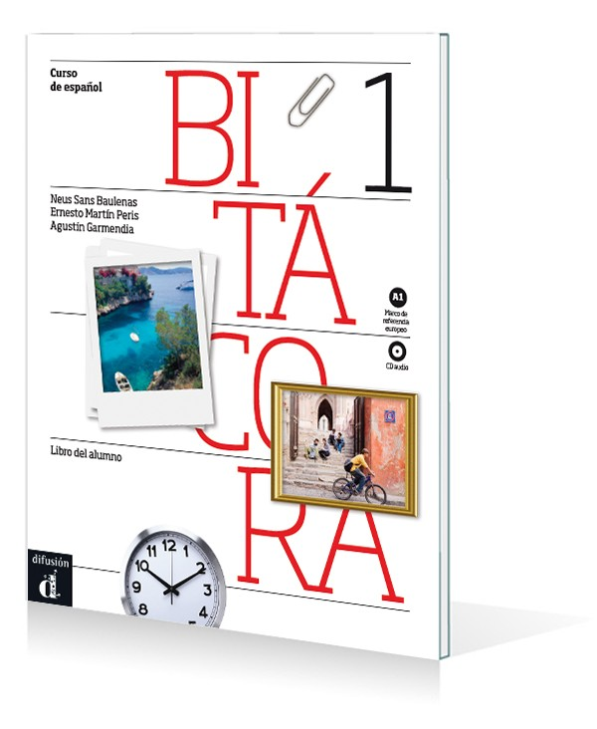 | E. Martin Peris, N. Sans Baulenas, A. Garmendia: BITÁCORA A1, nueva edicion, učbenik za španščino, založba ROKUS-KLETT, EAN: 9788416347643 | Španščina kot drugi oz. tretji tuji jezik | 29,89
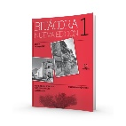 | E. Martin Peris, N. Sans Baulenas, A. Garmendia: BITÁCORA A1, nueva edicion ,delovni zvezek za španščino, založba ROKUS-KLETT, EAN: 9788416347650 | Španščina kot drugi oz. tretji tuji jezik | 16,89
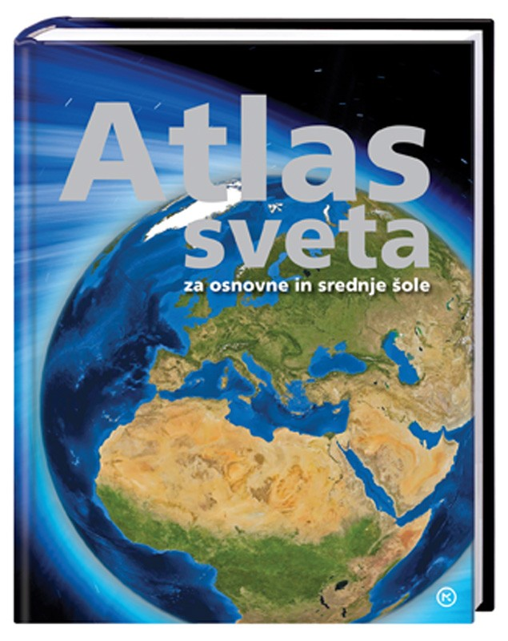 | S. Brinovec: ATLAS SVETA ZA OSNOVNE IN SREDNJE ŠOLE, PRENOVLJEN, založba MKZ, EAN: 9789610113393 | Geografija | 34,96
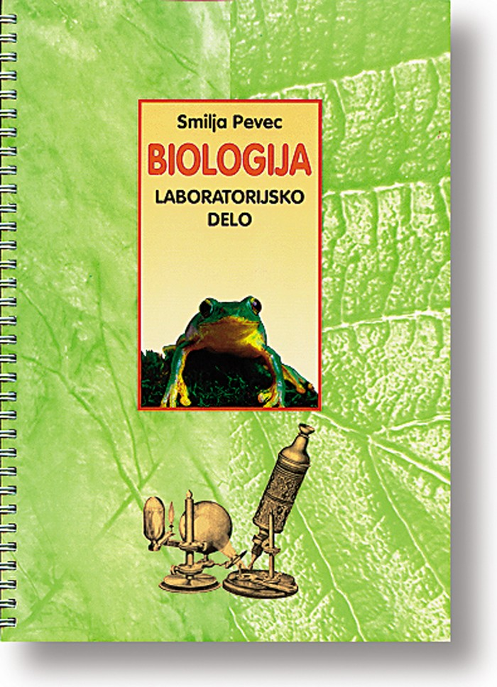 | S. Pevec: BIOLOGIJA. Laboratorijsko delo, založba DZS, EAN: 9788634121070 | Biologija | 7,50
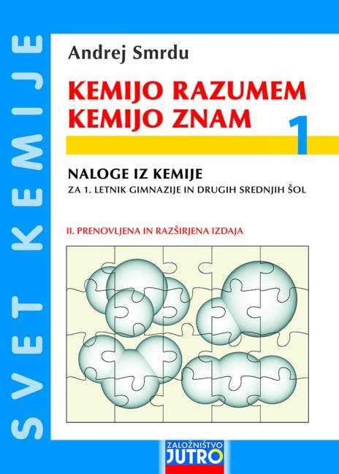 | A. Smrdu: KEMIJO RAZUMEM, KEMIJO ZNAM 1, naloge iz kemije (II. izdaja), založba JUTRO, EAN: 9789616746861 | Kemija | 13,90
 | V. Matajc et al.: BERILO 1, Umetnost besede, učbenik za slovenščino-književnost, založba MKZ, EAN: 9789610100058 | Slovenščina | 22,90
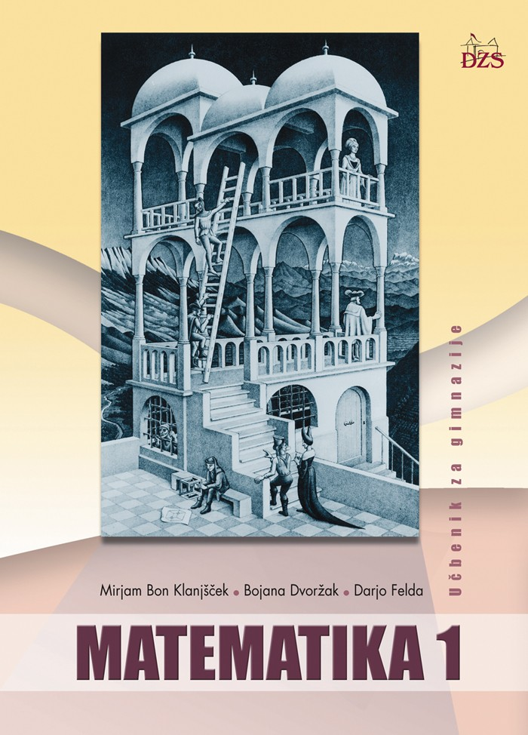 | M. Bon Klajnšček, B. Dvoržak, D. Felda: MATEMATIKA 1, učbenik za gimnazije, založba DZS, EAN: 9789610200642 | Matematika | 19,00
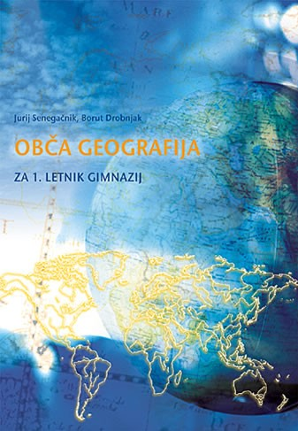 | J. Senegačnik, B. Drobnjak: OBČA GEOGRAFIJA ZA 1. LETNIK, učbenik za geografijo, založba MODRIJAN, EAN: 9789616357944 | Geografija | 17,50
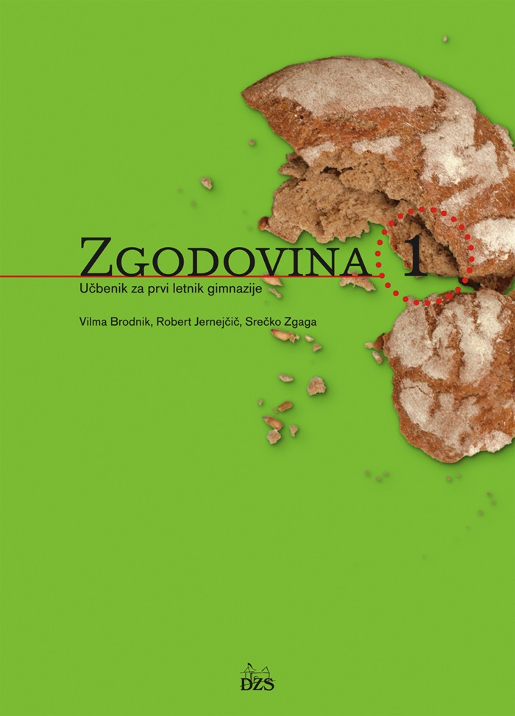 | S. Zgaga.: ZGODOVINA 1, učbenik za zgodovino, prenovljen, založba DZS, EAN: 9789610200666 | Zgodovina | 19,80
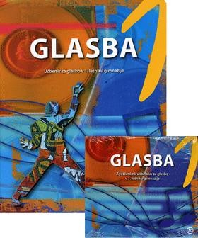 | D. Močnik, M. Habjanič Gabršek, S. Ivačič: GLASBA V GIMNAZIJI, učbenik za glasbo v gimnazijskem programu, založba MKZ, EAN: 9789610102557 | Glasba | 21,40
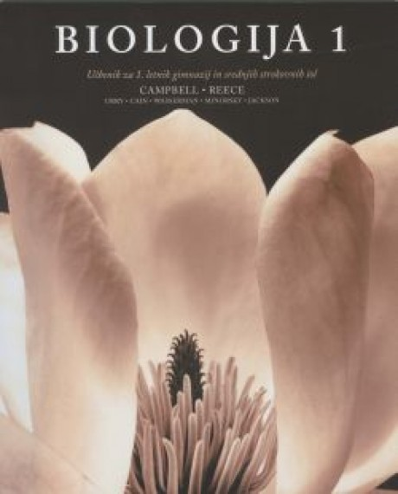 | N. A. Campbell, J. B. Reece: BIOLOGIJA 1, Zgradba in delovanje celice, učbenik, založba MOHORJEVA, EAN: 9783708605692 | Biologija | 19,70
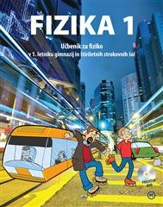 | A. Mohorič, V. Babič: FIZIKA 1, učbenik za fiziko z DVD-jem v 1. letniku, založba MKZ, EAN: 9789610121022 | Fizika | 21,90
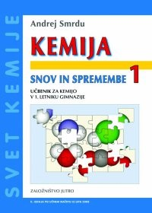 | A. Smrdu: KEMIJA, Snov in spremembe 1, učbenik za kemijo, založba JUTRO, EAN: 9789616746236 | Kemija | 15,90

2. LETNIK
 | naziv | predmet | cena
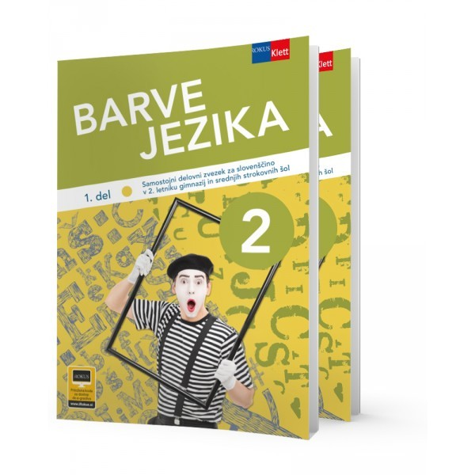 | D. Berc Prah, T. Slemenjak, K. Premru Kampuš: BARVE JEZIKA 2, samostojni delovni zvezek za slovenščino-jezik, 2 dela, založba ROKUS-KLETT, EAN: 9789612717780 | Slovenščina | 19,50
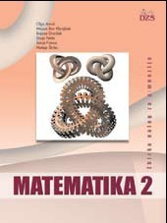 | O. Arnuš in drugi: MATEMATIKA 2, zbirka nalog za gimnazije, založba DZS, EAN: 9789610201366 | Matematika | 19,70
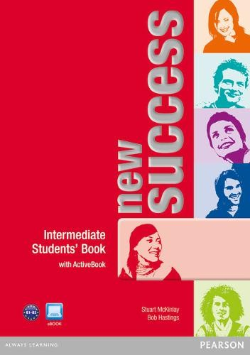 | S. McKinlay, B. Hastings: NEW SUCCESS, Intermediate, učbenik + Active Book za angleščino, založba DZS-EPC, EAN: 9781408297100 | Angleščina kot prvi tuji jezik | 30,00
 | L. White, R. Fricker, P. Moran: NEW SUCCESS, Intermediate, delovni zvezek + CD za angleščino, založba DZS-EPC, EAN: 9781408297124 | Angleščina kot prvi tuji jezik | 18,90
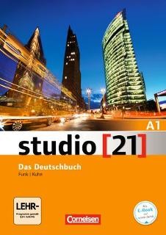 | H. Funk, C. Kuhn: STUDIO 21 A1, učbenik z e-gradivom, založba DZS-EPC, EAN: 9783065205269 | Nemščina kot drugi tuji jezik | 36,50
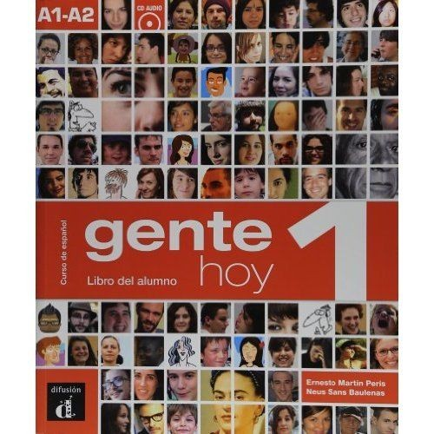 | E. Martin Peris, N. Sans Baulenas: GENTE HOY 1, učbenik + CD za španščino, založba ROKUS-KLETT, EAN: 9788415620785 | Španščina kot drugi tuji jezik | 31,30
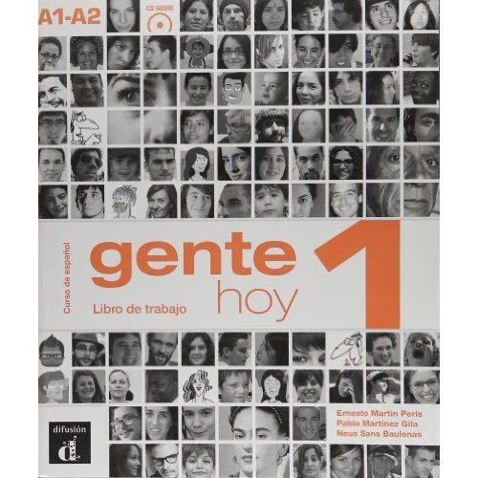 | E. Martin Peris, N. Sans Baulenas: GENTE HOY 1, delovni zvezek + CD za španščino, založba ROKUS-KLETT, EAN: 9788415620792 | Španščina kot drugi tuji jezik | 21,30
 | S. Brinovec: ATLAS SVETA ZA OSNOVNE IN SREDNJE ŠOLE, PRENOVLJEN, založba MKZ, EAN: 9789610113393 | Geografija | 34,96
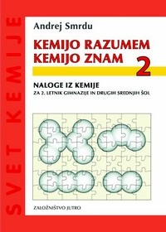 | A. Smrdu: KEMIJO RAZUMEM, KEMIJO ZNAM 2, naloge iz kemije, založba JUTRO, EAN: 9789616746205 | Kemija | 13,90
 | D. Pavlič et al.: BERILO 2, Umetnost besede, učbenik za slovenščino-književnost, založba MKZ, EAN: 9789610105381 | Slovenščina | 22,90
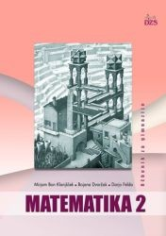 | M. Bon Klanjšček, B. Dvoržak, D. Felda: MATEMATIKA 2, učbenik za gimnazije, založba DZS, EAN: 9789610200659 | Matematika | 19,20
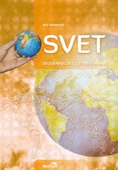 | J. Senegačnik: SVET, učbenik za geografijo, PRENOVLJEN, založba MODRIJAN, EAN: 9789612417536 | Geografija | 17,50
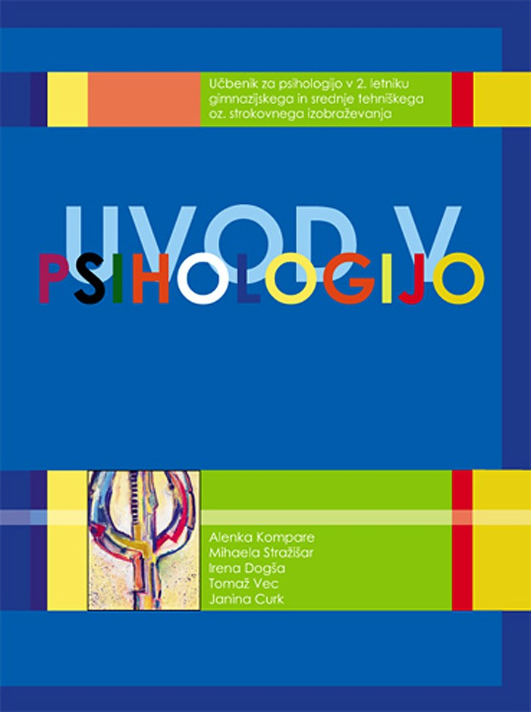 | A. Kompare et al.: UVOD V PSIHOLOGIJO, učbenik za psihologijo, prenovljen, založba DZS, EAN: 9789610201083 | Psihologija | 12,80
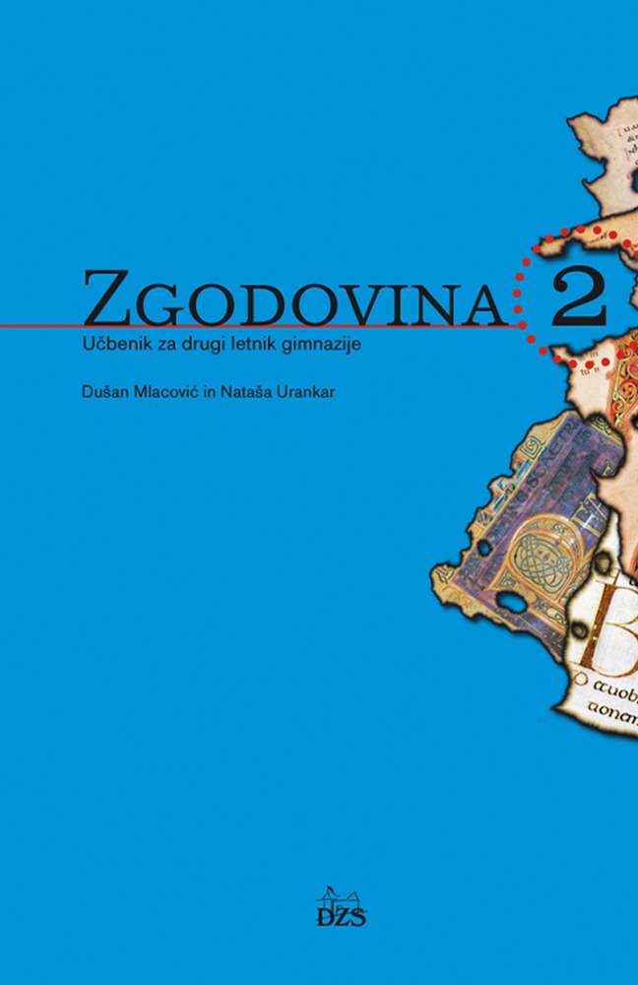 | D. Mlacović, N. Urankar: ZGODOVINA 2, učbenik za zgodovino, prenovljena izdaja, založba DZS, EAN: 9789610200673 | Zgodovina | 18,90
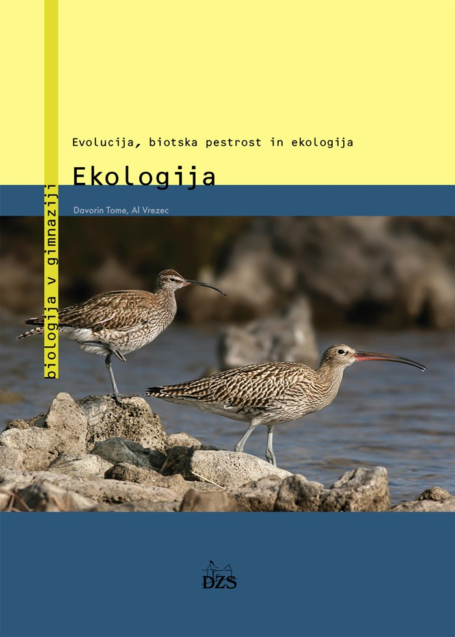 | D. Tome et al.: EVOLUCIJA, BIOTSKA PESTROST IN EKOLOGIJA, 2 dela, učbenik za biologijo, založba DZS, EAN: 9788634139914, 9789610201977 | Biologija | 35,80
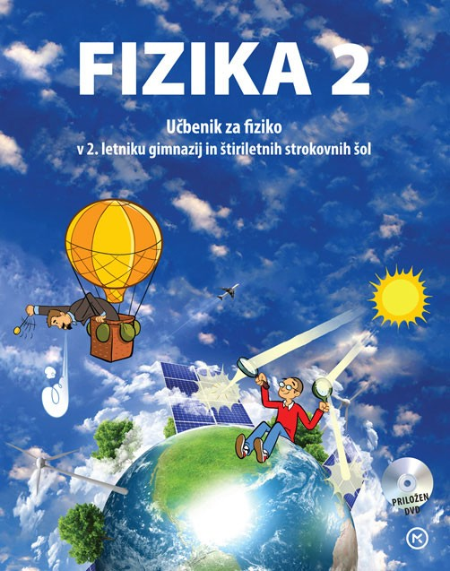 | A. Mohorič, V. Babič: FIZIKA 2, učbenik + DVD za fiziko, založba MKZ, EAN: 9789610126478 | Fizika | 22,95
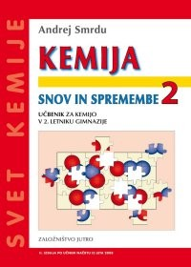 | A. Smrdu: KEMIJA, Snov in spremembe 2, učbenik za kemijo, založba JUTRO, EAN: 9789616746229 | Kemija | 15,90

3. LETNIK
 | naziv | predmet | cena
 | BARVE JEZIKA 3, samostojni delovni zvezek za slovenščino-jezik, založba ROKUS-KLETT, EAN: 9789612718749 | Slovenščina | 19,50
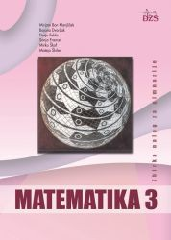 | D. Felda idr.: MATEMATIKA 3, zbirka nalog za gimnazije, založba DZS, EAN: 9789610202240 | Matematika | 19,70
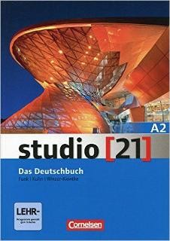 | H. Funk et al.: STUDIO 21 A2, učbenik z e-gradivom, založba DZS-EPC, EAN: 9783065205740 | Nemščina kot drugi tuji jezik | 36,50
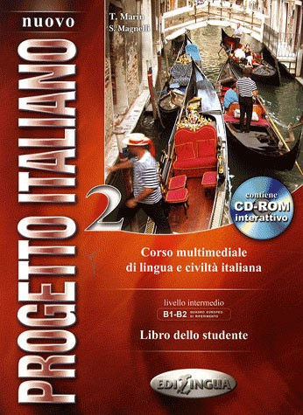 | T. Marin, S. Maganelli: NUOVO PROGETTO ITALIANO 2, učbenik + CD ROM za italijanščino, založba MKT, EAN: 9789606632761 | Italijanščina kot drugi jezik | 25,10
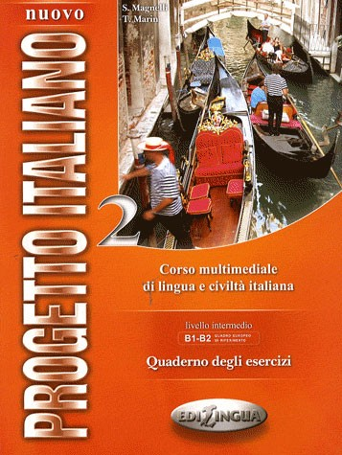 | T. Marin, S. Maganelli: NUOVO PROGETTO ITALIANO 2, delovni zvezek za italijanščino, založba MKT, EAN: 9789606931192 | Italijanščina kot drugi jezik | 15,50
 | E. Alonso, J. Corpas, C. Gambluch: DIVERSO 1, delovni učbenik + CD za španščino, založba MKT, EAN: 9788497788212 | Španščina kot drugi oz. tretji tuji jezik | 29,30
 | S. Brinovec: ATLAS SVETA ZA OSNOVNE IN SREDNJE ŠOLE, PRENOVLJEN, založba MKZ, EAN: 9789610113393 | Geografija | 34,96
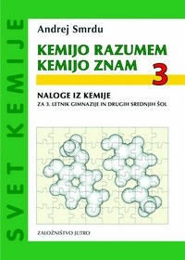 | A. Smrdu: KEMIJO RAZUMEM, KEMIJO ZNAM 3, naloge iz kemije, založba JUTRO, EAN: 9789616746281 | Kemija | 18,50
 | D. Pavlič et al.: BERILO 3, Umetnost besede, učbenik za slovenščino-književnost, založba MKZ, EAN: 9789610105831 | Slovenščina | 22,90
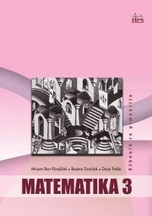 | M. Bon Klanjšček, B. Dvoržak, D. Felda: MATEMATIKA 3, učbenik za gimnazije, založba DZS, EAN: 9789610202226 | Matematika | 19,20
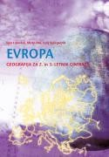 | J. Senegačnik, I. Lipovšek, M. Pak: EVROPA, učbenik za geografijo, založba MODRIJAN, EAN: 9789612411121 | Geografija | 17,20
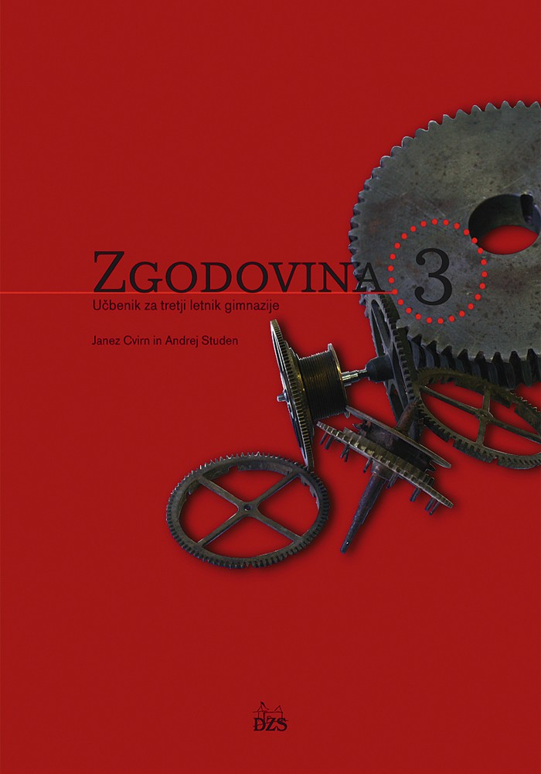 | J. Cvirn, A. Studen: ZGODOVINA 3, učbenik za zgodovino, prenovljena izdaja, založba DZS, EAN: 9789610201120 | Zgodovina | 19,45
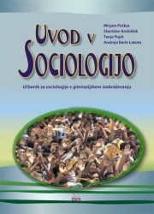 | M. Počkar, T. Popit, S. Andolšek, A. Barle Lakota: UVOD V SOCIOLOGIJO, učbenik za sociologijo, založba DZS, EAN: 9789610201106 | Sociologija | 17,40
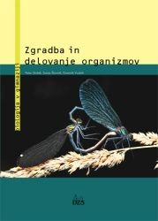 | P.Stušek, S. Škornik, D. Vodnik: ZGRADBA IN DELOVANJE ORGANIZMOV, učbenik, založba DZS, EAN: 9788634139907 | Biologija | 23,50
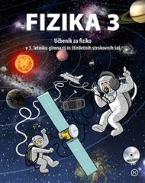 | A. Mohorič, V. Babič: FIZIKA 3, učbenik, založba MKZ, EAN: 9789610126539 | Fizika | 22,95
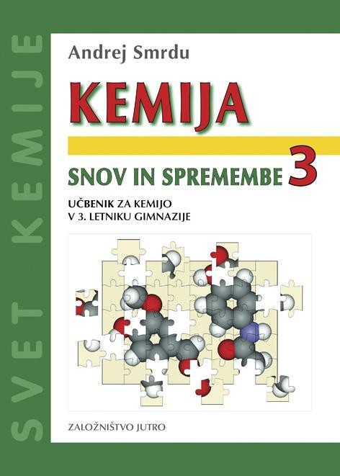 | A. Smrdu: KEMIJA, Snov in spremembe 3, učbenik za kemijo, založba JUTRO, EAN: 9789616433945 | Kemija | 16,90

4. LETNIK
 | naziv | predmet | cena
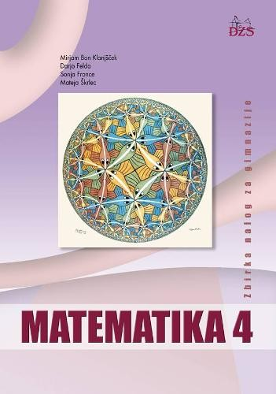 | D. Felda idr.: MATEMATIKA 4, zbirka nalog za gimnazije, založba DZS, EAN: 9789610202257 | Matematika | 20,10
 | T. Marin, S. Maganelli: NUOVO PROGETTO ITALIANO 2, učbenik + CD ROM za italijanščino, založba MKT, EAN: 9789606632761 | Italijanščina kot drugi oz. tretji tuji jezik | 25,10
 | T. Marin, S. Maganelli: NUOVO PROGETTO ITALIANO 2, delovni zvezek za italijanščino, založba MKT, EAN: 9789606931192 | Italijanščina kot drugi oz. tretji tuji jezik | 15,50
 | H. Funk et al.: STUDIO 21 A2, učbenik z e-gradivom, založba DZS-EPC, EAN: 9783065205740 | Nemščina kot drugi tuji jezik | 36,50
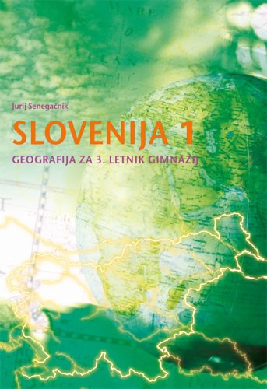 | J. Senegačnik: SLOVENIJA 1, učbenik, založba MODRIJAN, EAN: 9789612412340 | Geografija - izbirni predmet | 16,50
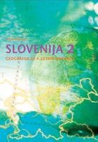 | J. Senegačnik: SLOVENIJA 2, učbenik, založba MODRIJAN, EAN: 9789612414269 | Geografija - izbirni predmet | 16,50
 | S. Brinovec: ATLAS SVETA ZA OSNOVNE IN SREDNJE ŠOLE, PRENOVLJEN, založba MKZ, EAN: 9789610113393 | Geografija - izbirni predmet | 34,96
 | A. Smrdu: KEMIJA, Snov in spremembe 1, učbenik za kemijo, založba JUTRO, EAN: 9789616746236 | Kemija - izbirni predmet | 15,90
 | A. Smrdu: KEMIJA, Snov in spremembe 2, učbenik za kemijo, založba JUTRO, EAN: 9789616746229 | Kemija - izbirni predmet | 15,90
 | A. Smrdu: KEMIJA, Snov in spremembe 3, učbenik za kemijo, založba JUTRO, EAN: 9789616433945 | Kemija - izbirni predmet | 16,90
 | A. Smrdu: KEMIJO RAZUMEM, ZA MATURO ZNAM, naloge iz kemije za pripravo na maturo, 2 dela, II. izdaja 2017, založba JUTRO, EAN: 9789617024012 | Kemija - izbirni predmet | 19,90
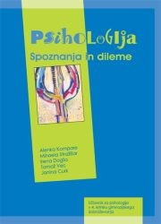 | A. Kompare et al.: PSIHOLOGIJA, Spoznanja in dileme, učbenik za psihologijo v 4. letniku, založba DZS, EAN: 9789610201090 | Psihologija - izbirni predmet | 16,80
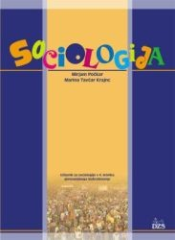 | M. Počkar, M. Tavčar Krajnc: SOCIOLOGIJA, učbenik za 4. letnik gimnazij, založba DZS, EAN: 9789610201113 | Sociologija - izbirni predmet | 16,90
 | D. Pavlič et al.: BERILO 4, Umetnost besede, učbenik za slovenščino-književnost, založba MKZ, EAN: 9789610113294 | Slovenščina | 22,90
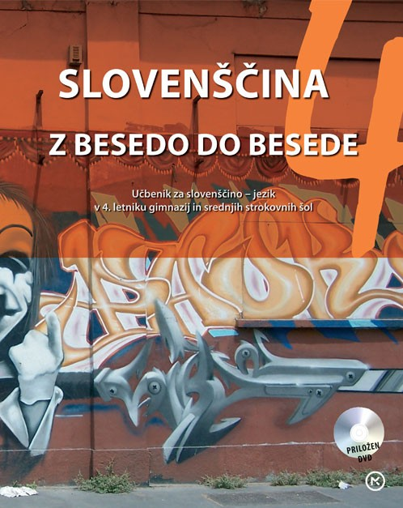 | J. Vogel, S. Kastelic, M. Hodak: SLOVENŠČINA 4, Z besedo do besede, učbenik za slovenščino-jezik, založba MKZ, EAN: 9789610113270 | Slovenščina | 22,40
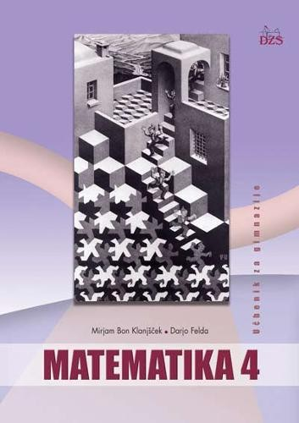 | M. Bon Klanjšček, B. Dvoržak, D. Felda: MATEMATIKA 4, učbenik za gimnazije, založba DZS, EAN: 9789610202233 | Matematika | 19,20
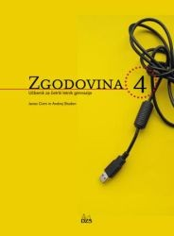 | A. Gabrič, M. Režek: ZGODOVINA 4, učbenik za zgodovino, prenovljena izdaja, založba DZS, EAN: 9789610201793 | Zgodovina | 19,80
 | N. Miščević et al.: FILOZOFIJA ZA GIMNAZIJE, učbenik za filozofijo, založba MKZ, EAN: 9788611177274 | Filozofija | 17,80

